江 苏 省 职 业 学 校
实习课程教案本

（ 2019 — 2020学年 第 一 学期）

课 程 电工实训（中）
班 级 17工业机器人五年制班
系 部 电气工程系
授课教师 刘晓云

徐州机电工程学校 徐州机电技师学院

实习教学课日教案（ 1 ）
班 级 | 17工业机器人五年制班 |  | 实习工种 |  |  | 电工
课程名称 | 电工实训（中） |  | 课题名称 |  |  | 绪论及安全教育
实习日期 |  |  | 实习地点 |  |  | 电力拖动车间
教学目标及重点 | 知识目标：熟悉电力拖动及其组成，知晓元器件的检测的方法，分发电力拖动技能训练板及配套元器件、配套工具。  能力目标：会用万用表检测实习实训器材。  情感目标：初步培养学生动手操作的能力及与同伴合作交流的意识 ，能通过试验对结果进行分析。  教学重点：安全教育，养成良好的安全意识
实习工件  或对象 | 电力拖动控制板、常用低压电器、电动机 |  |  | 实习  教师
实习前准备 | 材料 | 导线、号码管 |  |  | 设备 |  | 电源控制柜，维修电工实训台
 | 工具 | 电工工具一套、万用表等
教学环节 | 教学内容 |  |  |  |  |  |  | 时间  分配
组织教学  （场地、器材情况，考勤，安全教育，分组安排） | 1、师生互相问候。  2、点名考勤。  3、组织教学。  安全教育  - 人身安全 ：用电安全，着装要求，”7S”要求  分组安排  分成5组，每组6人  器材情况：1套/1人 |  |  |  |  |  |  | 45分钟
讲授和演示指导  （复习引入，讲授新课，示范演示，要求图、过程、动作要领等写明）  巡回指导  (指导重点,发现问题及纠正措施,典型指导,文明规范指导) | 1、提出上课的纪律要求、学习方法、复习方法。  2、实验时的安全注意事项。  3、让学生了解本门课的重要性及与其它知识点的联系  绪论  一、电力拖动及其组成  1、电力拖动是指用电动机拖动生产机械的工作机构使之运转的一种方法。  2、电源、电动机、控制设备、传动机构  二、学习目标  1、元件选用、安装、检测和使用  2、识图、分析、安装、调试和检修典型线路  3、制动控制电路及直流电机控制典型线路的识图、分析、安装、调试和检修  三、学习中应注意的问题  1、正确处理学习与技能训练的关系。  2、增强感性认识。  3、密切联系生产实际。  4、做到安全、文明生产，符合“7S”管理要求。  整理 整顿  清扫 清洁  安全 素养 节约  四、安全教育  1、学生进入车间必须穿校服，禁止穿拖鞋，戴首饰，以保证安全。  2、学生实习应该严格按照辅导老师要求的程序进行，不得私自改动实习电路。  3、实习项目接好后，老师批准后，方可通电运行。  4、学生实习期间，辅导老师不在，禁止私自通电。用电设备，不许乱动，防止意外。  5、学生进行安装电路时，他人禁止改动。  6、车间内不许打闹、串位、禁止带零食进入，做与实习无关的事情。  7、实习期间，请假需班主任书面批准。严禁迟到、早退。  8、实习工具、器材等损坏者，照价赔偿。故意损坏者，加倍赔偿。  指导学生操作练习，根据情况进行个别指导和集中指导  学生对照评分表检测评分  老师对照评分表检测评分  集体评价与个人评价 |  |  |  |  |  |  | 45分钟  150分钟
结束指导  （总结实习情况，效果评价度） | 1、总结实习时的安全注意事项。  2、在实践操作中出现的共性的问题进行总结。 |  |  |  |  |  |  | 25分钟
布置作业 | 1、实验室“7S”管理的具体要求有哪些？  实习报告 |  |  |  |  |  |  | 5分钟
实习教学体会
（客观、充实，有教改意义）

实习教学课日教案（2）
班 级 | 17工业机器人五年制班 |  | 实习工种 |  |  |  | 电工
课程名称 | 电工实训（中） |  | 课题名称 |  |  | 2-10 三相笼型异步电动机Y-降压启动控制线路
实习日期 |  |  | 实习地点 |  |  |  | 电工车间
教学目标及重点 | 知识目标：掌握Y-降压启动控制线路的工作原理及安装方法。  能力目标：会检测电路，Y-降压启动控制线路的调试及检修、  情感目标：初步培养学生动手操作的能力及与同伴合作交流的意识 ，能通过试验对结果进行分析。  教学重点：Y-降压启动控制线路的安装与调试
实习工件  或对象 | 电力拖动控制板、常用低压电器、电动机 |  |  | 实习  教师
实习前准备 | 材料 | 导线、号码管 |  |  | 设备 |  |  | 电源控制柜，维修电工实训台
 | 工具 | 电工工具一套、万用表等
教学环节 | 教学内容 |  |  |  |  |  |  |  | 时间  分配
组织教学  （场地、器材情况，考勤，安全教育，分组安排） | 问候，考勤  安全教育  1、设备安全 元器件的检测，通电注意事项，着装要求  分组安排  分成5组，每组6人  器材情况：1套/1人 |  |  |  |  |  |  |  | 45分钟
讲授和演示指导  （复习引入，讲授新课，示范演示，要求图、过程、动作要领等写明）  巡回指导  (指导重点,发现问题及纠正措施,典型指导,文明规范指导) | 1、师生互相问候。  2、点名考勤。  3、组织教学。  2-10 三相笼型异步电动机Y-降压启动控制线路  一、认识图纸  1、符号  2、关系  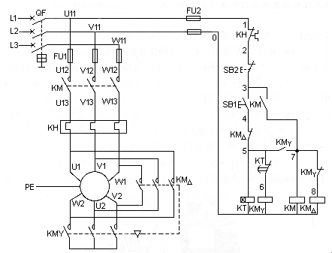  二、分析工作原理  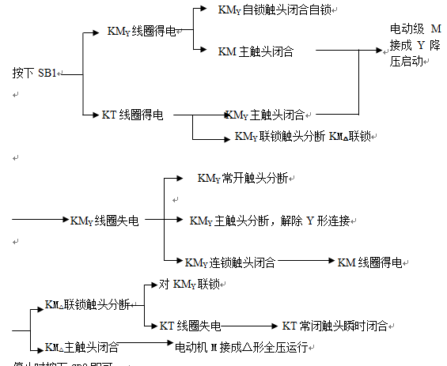  三、安装线路  1、标出线号  2、画出布置图  3、画出接线图  指导学生操作练习，根据情况进行个别指导和集中指导，注意  1、星三角变换时电动机绕组连接方式的改变。  2、控制线路中接触器控制星型连接和三角型连接的动作顺序。  4、检查、安装元器件  5、工艺布线  四、自检  五、通电试运行  六、安全  学生对照评分表检测评分  老师对照评分表检测评分  集体评价与个人评价 |  |  |  |  |  |  |  | 45分钟  150分钟
结束指导  （总结实习情况，效果评价度） |  |  |  |  |  |  |  |  | 20分钟
布置作业 | 1、画出本线路原理图、位置图和接线图。  实习报告 |  |  |  |  |  |  |  | 5分钟
实习教学体会
（客观、充实，有教改意义）

实习教学课日教案（3）
班 级 | 17工业机器人五年制班 |  | 实习工种 |  |  | 电工
课程名称 | 电工实训（中） |  | 课题名称 |  |  | 2-12电磁抱闸制动器断电制动控制线路的安装、调试与维修
实习日期 |  |  | 实习地点 |  |  | 电工车间
教学目标及重点 | 知识目标：掌握电磁抱闸制动器断电制动控制线路的工作原理。  能力目标：电磁抱闸制动器断电制动控制线路的安装、调试与维修。  情感目标：初步培养学生动手操作的能力及与同伴合作交流的意识 ，能通过试验对结果进行分析。  教学重点：电磁抱闸制动器断电制动控制线路的工作原理及线路的安装、调试。
实习工件  或对象 | 电力拖动控制板、常用低压电器、电动机 |  |  | 实习  教师
实习前准备 | 材料 | 导线、号码管 |  |  | 设备 |  | 电源控制柜，维修电工实训台
 | 工具 | 电工工具一套、万用表等
教学环节 | 教学内容 |  |  |  |  |  |  | 时间  分配
组织教学  （场地、器材情况，考勤，安全教育，分组安排） | 问候，考勤  安全教育  1、人身安全： 用电安全，着装要求，”7S”要求  分组安排  分成5组，每组6人  器材情况：1套/1人 |  |  |  |  |  |  | 10分钟
讲授和演示指导  （复习引入，讲授新课，示范演示，要求图、过程、动作要领等写明）  巡回指导  (指导重点,发现问题及纠正措施,典型指导,文明规范指导) | 1、师生互相问候。  2、点名考勤。  3、组织教学。  2-12电磁抱闸制动器断电制动控制线路的安装、调试与维修  一、认识图纸  1、符号  2、关系  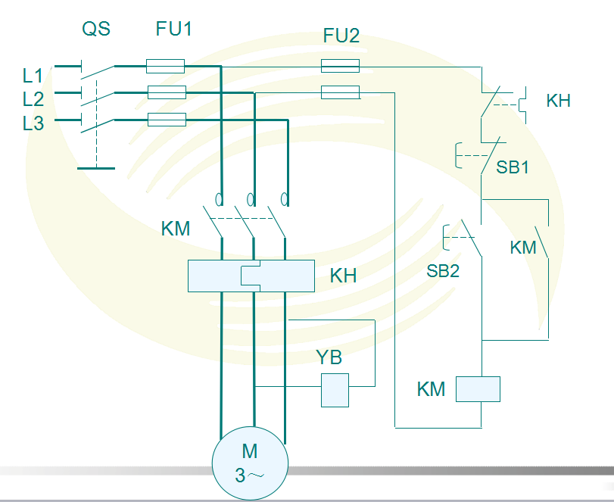  二、分析工作原理  合上电源开关QS  按下SB1  KM1线圈得电  KM1自锁触头闭合,自锁，松开SB1  KM1联锁触头断开，KM1主触头闭合  电动机起动运行  电磁抱闸线圈YB不得电  停：  按下SB2  KM1线圈失电释放  KM2线圈得电，  KM2主触头闭合  电磁抱闸线圈YB得电，使闸瓦与闸轮紧紧抱住  三、安装线路  1、标出线号  2、画出布置图  3、画出接线图  注意主电路YB线圈的安装位置  4、检查、安装元器件  5、工艺布线  四、自检  五、通电试运行  六、安全  指导学生操作练习，根据情况进行个别指导和集中指导  学生对照评分表检测评分  老师对照评分表检测评分  集体评价与个人评价 |  |  |  |  |  |  | 55分钟
结束指导  （总结实习情况，效果评价度） |  |  |  |  |  |  |  | 20分钟
布置作业 | 1、画出本线路原理图、位置图和接线图。  实习报告 |  |  |  |  |  |  | 5分钟
实习教学体会
（客观、充实，有教改意义）

实习教学课日教案（4）
班 级 | 17工业机器人五年制班 |  | 实习工种 |  |  | 电工
课程名称 | 电工实训（中） |  | 课题名称 |  |  | 2-13反接制动控制线路的安装与检修
实习日期 |  |  | 实习地点 |  |  | 电工车间
教学目标及重点 | 知识目标：掌握反接制动控制线路的工作原理  能力目标：熟练操作反接制动控制线路的安装与调试  情感目标：初步培养学生动手操作的能力及与同伴合作交流的意识 ，能通过试验对结果进行分析。  教学重点：反接制动控制线路的工作原理及安装、调试
实习工件  或对象 | 电力拖动控制板、常用低压电器、电动机 |  |  | 实习  教师
实习前准备 | 材料 | 导线、号码管 |  |  | 设备 |  | 电源控制柜，维修电工实训台
 | 工具 | 电工工具一套、万用表等
教学环节 | 教学内容 |  |  |  |  |  |  | 时间  分配
组织教学  （场地、器材情况，考勤，安全教育，分组安排） | 问候，考勤  安全教育  1、人身安全 2、设备安全  分组安排  分成5组，每组6人  器材情况：1套/1人 |  |  |  |  |  |  | 10分钟
讲授和演示指导  （复习引入，讲授新课，示范演示，要求图、过程、动作要领等写明）  巡回指导  (指导重点,发现问题及纠正措施,典型指导,文明规范指导) | 1、师生互相问候。  2、点名考勤。  3、组织教学。  2-13反接制动控制线路的安装与检修  一、认识图纸  1、符号  2、关系  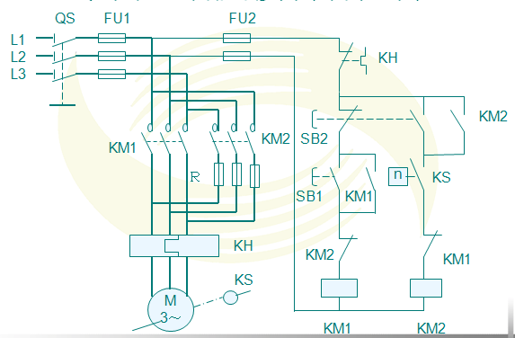  二、分析工作原理  当QS向上投合时，电动机定子绕组电源电压相序为L1—L2—L3，电动机将沿旋转磁场方向（顺时针方向）以n的转速正常运转。当电动机需要停转时，拉下开关QS，使电动机先脱离电源(此时电动机应怎样？)。随后，将QS迅速向下投合，（此时L1、L2两相电源有什么变化？）  由于L1、L2两相电源线对调，电动机定子绕组电源相序改变，旋转磁场反转。  通过右手定则判断出转子感生电流方向，左手定则判断出电磁转矩方向如图。  在停车时，把电动机反接，则其定子旋转磁场便反向旋转，在转子上产生的电磁转矩亦随之变为反向，成为制动转矩。  三、安装线路  1、标出线号  2、画出布置图  3、画出接线图  注意：KS常开触头的安装位置，当电动机转速接近零值时，应立即切断电动机电源，否则电动机将反转。  4、检查、安装元器件  5、工艺布线  四、自检  五、通电试运行  六、安全  指导学生操作练习，根据情况进行个别指导和集中指导  学生对照评分表检测评分  老师对照评分表检测评分  集体评价与个人评价 |  |  |  |  |  |  | 45分钟  45分钟  150分钟
结束指导  （总结实习情况，效果评价度） |  |  |  |  |  |  |  | 25分钟
布置作业 | 1、画出本线路原理图、位置图和接线图。  2、写出反接制动工作原理。  实习报告 |  |  |  |  |  |  | 5分钟
实习教学体会
（客观、充实，有教改意义）

实习教学课日教案（5）
班 级 | 17工业机器人五年制班 |  | 实习工种 |  |  | 电工
课程名称 | 电工实训（中） |  | 课题名称 |  |  | 2-14能耗制动控制线路的安装与检修
实习日期 |  |  | 实习地点 |  |  | 电工车间
教学目标及重点 | 知识目标：理解能耗制动控制线路的工作原理  能力目标：熟练操作能耗制动控制线路的安装与检修  情感目标：初步培养学生动手操作的能力及与同伴合作交流的意识 ，能通过试验对结果进行分析。  教学重点：能耗制动控制线路的工作原理、安装与检修
实习工件  或对象 | 电力拖动控制板、常用低压电器、电动机 |  |  | 实习  教师
实习前准备 | 材料 | 导线、号码管 |  |  | 设备 |  | 电源控制柜，维修电工实训台
 | 工具 | 电工工具一套、万用表等
教学环节 | 教学内容 |  |  |  |  |  |  | 时间  分配
组织教学  （场地、器材情况，考勤，安全教育，分组安排） | 问候，考勤  安全教育  人身安全 ：用电安全，着装要求，”7S”要求  分组安排  分成5组，每组6人  器材情况：1套/1人 |  |  |  |  |  |  | 10分钟
讲授和演示指导  （复习引入，讲授新课，示范演示，要求图、过程、动作要领等写明）  巡回指导  (指导重点,发现问题及纠正措施,典型指导,文明规范指导) | 1、师生互相问候。  2、点名考勤。  3、组织教学。  2-14能耗制动控制线路的安装与检修  一、认识图纸  1、符号  2、关系  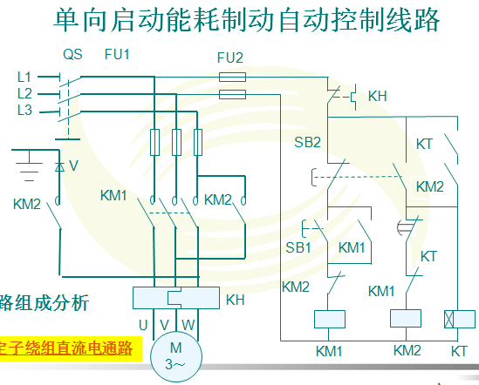  二、分析工作原理  电动机切断交流电源后，立即在定子线组的任意两相中通入直流电，利用转子感应电流受静止磁场的作用以达到制动目的。  合上电源开关QS  按下SB1  KM1线圈得电  KM1自锁触头闭合  KM1主触头闭合  KM1联锁触头分断  按下SB2  KM1线圈失电  KM1自锁触头分断  KM1主触头分断  KM1联锁触头闭合  KM2线圈得电  KT线圈得电KM2自锁触头闭合  KM2主触头分断闭合  电动机半波能耗制动  KM2联锁触头分断  KT瞬时闭合触头闭合  松开SB2KT延时断开触头延时分断  KM2线圈失电  KT线圈失电  各触头复位  三、安装线路  1、标出线号  2、画出布置图  3、画出接线图  注意主电路KM2的安装位置及作用。  4、检查、安装元器件  5、工艺布线  四、自检  五、通电试运行  六、安全  指导学生操作练习，根据情况进行个别指导和集中指导  学生对照评分表检测评分  老师对照评分表检测评分  集体评价与个人评价 |  |  |  |  |  |  | 45分钟  100分钟
结束指导  （总结实习情况，效果评价度） |  |  |  |  |  |  |  | 20分钟
布置作业 | 1、画出本线路原理图、位置图和接线图。  2、写出能耗制动工作原理。  实习报告 |  |  |  |  |  |  | 5分钟
实习教学体会
（客观、充实，有教改意义）

实习教学课日教案（6）
班 级 | 17工业机器人五年制班 |  | 实习工种 |  |  | 电工
课程名称 | 电工实训（中） |  | 课题名称 |  |  | 2-15双速异步电动机的控制线路
实习日期 |  |  | 实习地点 |  |  | 电工车间
教学目标及重点 | 知识目标：理解双速异步电动机的控制线路的工作原理  能力目标：熟练操作双速异步电动机的控制线路的安装与检修  情感目标：初步培养学生动手操作的能力及与同伴合作交流的意识 ，能通过试验对结果进行分析。  教学重点：双速异步电动机的控制线路的工作原理、安装与检修
实习工件  或对象 | 电力拖动控制板、常用低压电器、电动机 |  |  | 实习  教师
实习前准备 | 材料 | 导线、号码管 |  |  | 设备 |  | 电源控制柜，维修电工实训台
 | 工具 | 电工工具一套、万用表等
教学环节 | 教学内容 |  |  |  |  |  |  | 时间  分配
组织教学  （场地、器材情况，考勤，安全教育，分组安排） | 问候，考勤  安全教育  1、人身安全 2、设备安全  分组安排  分成5组，每组6人  器材情况：1套/1人 |  |  |  |  |  |  | 10分钟
讲授和演示指导  （复习引入，讲授新课，示范演示，要求图、过程、动作要领等写明）  巡回指导  (指导重点,发现问题及纠正措施,典型指导,文明规范指导) | 1、师生互相问候。  2、点名考勤。  3、组织教学。  2-15 双速异步电动机的控制线路  一、认识图纸  1、符号  2、关系  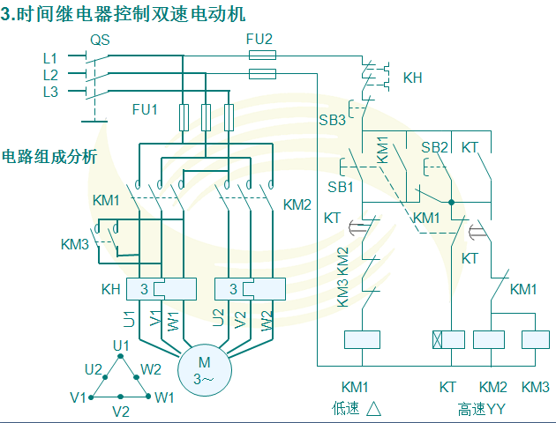  二、分析工作原理  低速起动  低速运行  合上QS  按下SB1  KM1线圈得电  KM1触头动作  电动机三角形联接低速起动  松开SB1继续低速运行  停:  按下SB3  或过载  低速起动  高速运行  按下SB2  KM1线圈得电  KT线圈得电  三、安装线路  1、标出线号  2、画出布置图  3、画出接线图  注意低速控制和高速控制接触器KM1，KM2的连接方式及作用。  4、检查、安装元器件  5、工艺布线  四、自检  五、通电试运行  六、安全  指导学生操作练习，根据情况进行个别指导和集中指导  学生对照评分表检测评分  老师对照评分表检测评分  集体评价与个人评价 |  |  |  |  |  |  | 45分钟  190分钟
结束指导  （总结实习情况，效果评价度） |  |  |  |  |  |  |  | 20分钟
布置作业 | 1、画出本线路原理图、位置图和接线图。  2、写出工作原理。  实习报告 |  |  |  |  |  |  | 5分钟
实习教学体会
（客观、充实，有教改意义）

实习教学课日教案（7）
班 级 | 17工业机器人五年制班 |  | 实习工种 |  |  | 电工
课程名称 | 电工实训（中） |  | 课题名称 |  |  | 2-16三相绕线转子异步电动机的控制线路
实习日期 |  |  | 实习地点 |  |  | 电工车间
教学目标及重点 | 知识目标：理解三相绕线转子异步电动机的控制线路的工作原理  能力目标：熟练操作三相绕线转子异步电动机的控制线路的安装与检修  情感目标：初步培养学生动手操作的能力及与同伴合作交流的意识 ，能通过试验对结果进行分析。  教学重点：三相绕线转子异步电动机的控制线路的工作原理
实习工件  或对象 | 电力拖动控制板、常用低压电器、电动机 |  |  | 实习  教师
实习前准备 | 材料 | 导线、号码管 |  |  | 设备 |  | 电源控制柜，维修电工实训台
 | 工具 | 电工工具一套、万用表等
教学环节 | 教学内容 |  |  |  |  |  |  | 时间  分配
组织教学  （场地、器材情况，考勤，安全教育，分组安排） | 问候，考勤  安全教育  1、人身安全 2、设备安全  分组安排  分成5组，每组6人  器材情况：1套/1人 |  |  |  |  |  |  | 10分钟
讲授和演示指导  （复习引入，讲授新课，示范演示，要求图、过程、动作要领等写明）  巡回指导  (指导重点,发现问题及纠正措施,典型指导,文明规范指导) | 1、师生互相问候。  2、点名考勤。  3、组织教学。  2-16三相绕线转子异步电动机的控制线路  一、认识图纸  1、符号  2、关系  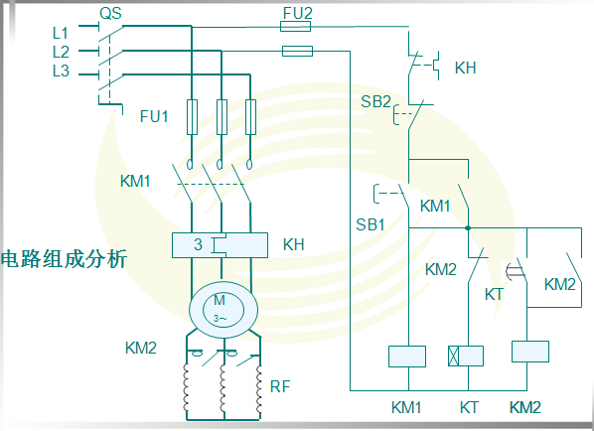  二、分析工作原理  合上QS  按下SB1  KM1线圈得电  KT线圈得电  KM1触头闭合  电动机串联频敏电阻启动  KT延时闭合触头闭合  KM2线圈得电KM2触头闭合  切除频敏电阻电动机全速运行  KT线圈失电KT延时闭合触头复位  电动机继续全速运行  三、安装线路  1、标出线号  2、画出布置图  3、画出接线图  注意KM2主触头的连接位置及其短接作用  4、检查、安装元器件  5、工艺布线  四、自检  五、通电试运行  六、安全  指导学生操作练习，根据情况进行个别指导和集中指导  学生对照评分表检测评分  老师对照评分表检测评分  集体评价与个人评价 |  |  |  |  |  |  | 45分钟  190分钟
结束指导  （总结实习情况，效果评价度） |  |  |  |  |  |  |  | 20分钟
布置作业 | 1、画出本线路原理图、位置图和接线图。  2、写出工作原理。  实习报告 |  |  |  |  |  |  | 5分钟
实习教学体会
（客观、充实，有教改意义）

实习教学课日教案（8）
班 级 | 17工业机器人五年制班 |  | 实习工种 |  |  | 电工
课程名称 | 电工实训（中） |  | 课题名称 |  |  | 2-17并励直流电动机的启动控制线路
实习日期 |  |  | 实习地点 |  |  | 电工车间
教学目标及重点 | 知识目标：理解并励直流电动机的启动控制线路的工作原理  能力目标：熟练操作并励直流电动机的启动控制线路的安装与检修  情感目标：初步培养学生动手操作的能力及与同伴合作交流的意识 ，能通过试验对结果进行分析。  教学重点：并励直流电动机的启动控制线路的工作原理
实习工件  或对象 | 电力拖动控制板、常用低压电器、电动机 |  |  | 实习  教师
实习前准备 | 材料 | 导线、号码管 |  |  | 设备 |  | 电源控制柜，维修电工实训台
 | 工具 | 电工工具一套、万用表等
教学环节 | 教学内容 |  |  |  |  |  |  | 时间  分配
组织教学  （场地、器材情况，考勤，安全教育，分组安排） | 问候，考勤  安全教育  1、人身安全 2、设备安全  分组安排  分成5组，每组6人  器材情况：1套/1人 |  |  |  |  |  |  | 10分钟
讲授和演示指导  （复习引入，讲授新课，示范演示，要求图、过程、动作要领等写明）  巡回指导  (指导重点,发现问题及纠正措施,典型指导,文明规范指导) | 1、师生互相问候。  2、点名考勤。  3、组织教学。  2-17并励直流电动机的启动控制线路  一、认识图纸  1、符号  2、关系  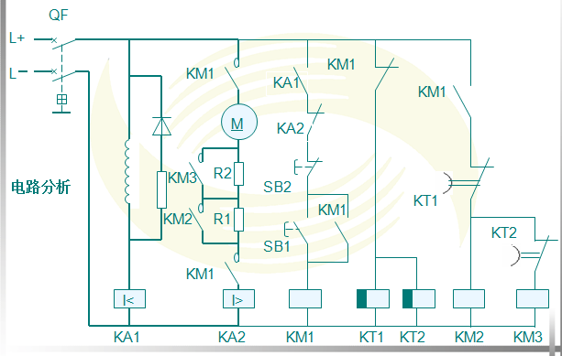  二、分析工作原理  合上电源开关QS，  励磁绕组得电，  KA1线圈得电，KT1,KT2线圈得电  启动:  按下SB1  KM1线圈得电，  KM1触头闭合,  电动机串联电阻启动，  KM1动断触头断开，KT1,KT2线圈失电  继续启动:  KT1经过整定时间，  KT1动断触头延时闭合,  KM2线圈得电  KM2触头闭合，  电动机串联R2继续启动  KT2经过整定时间  KT2动断触头延时闭合,  KM3线圈得电  KM3触头闭合  切除全部电阻  电动机全速运行  三、安装线路  1、标出线号  2、画出布置图  3、画出接线图  注意续流电阻的安装位置及其作用  4、检查、安装元器件  5、工艺布线  四、自检  五、通电试运行  六、安全  指导学生操作练习，根据情况进行个别指导和集中指导  学生对照评分表检测评分  老师对照评分表检测评分  集体评价与个人评价 |  |  |  |  |  |  | 65分钟
结束指导  （总结实习情况，效果评价度） |  |  |  |  |  |  |  | 10分钟
布置作业 | 1、画出本线路原理图、位置图和接线图。  2、写出工作原理。  实习报告 |  |  |  |  |  |  | 5分钟
实习教学体会
（客观、充实，有教改意义）

实习教学课日教案（9）
班 级 | 17工业机器人五年制班 |  | 实习工种 |  |  | 电工
课程名称 | 电工实训（中） |  | 课题名称 |  |  | 2-18并励直流电动机的正反转和制动控制线路
实习日期 |  |  | 实习地点 |  |  | 电工车间
教学目标及重点 | 知识目标：理解并励直流电动机的正反转和制动控制线路的工作原理  能力目标：熟练操作并励直流电动机的正反转和制动控制线路的安装与检修  情感目标：初步培养学生动手操作的能力及与同伴合作交流的意识 ，能通过试验对结果进行分析。  教学重点：并励直流电动机的正反转和制动控制线路的工作原理
实习工件  或对象 | 电力拖动控制板、常用低压电器、电动机 |  |  | 实习  教师
实习前准备 | 材料 | 导线、号码管 |  |  | 设备 |  | 电源控制柜，维修电工实训台
 | 工具 | 电工工具一套、万用表等
教学环节 | 教学内容 |  |  |  |  |  |  | 时间  分配
组织教学  （场地、器材情况，考勤，安全教育，分组安排） | 问候，考勤  安全教育  1、人身安全 2、设备安全  分组安排  分成5组，每组6人  器材情况：1套/1人 |  |  |  |  |  |  | 10分钟
讲授和演示指导  （复习引入，讲授新课，示范演示，要求图、过程、动作要领等写明）  巡回指导  (指导重点,发现问题及纠正措施,典型指导,文明规范指导) | 1、师生互相问候。  2、点名考勤。  3、组织教学。  2-18并励直流电动机的正反转和制动控制线路  一、认识图纸  1、符号  2、关系  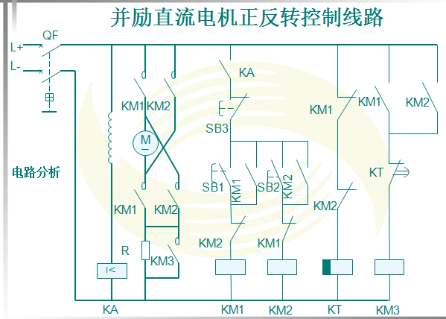  二、分析工作原理  正转启动:  合上QF  励磁绕组得电励磁  线圈KA得电，动合触头闭合  KT线圈得电，延时闭合瞬时断开触头断开  按下SB1  KM1线圈得电，KM1触头动作  电动机串联 电阻正转起动  KT线圈失电  KT经过整定时间  KT动断触头延时闭合,  KM3线圈得电  KM3触头闭合  切除电阻  电动机全速运行  停:  按下SB3  反转启动:  三、安装线路  1、标出线号  2、画出布置图  3、画出接线图  注意KM1KM2 主触头的安装位置及其换向作用  4、检查、安装元器件  5、工艺布线  四、自检  五、通电试运行  六、安全  指导学生操作练习，根据情况进行个别指导和集中指导  学生对照评分表检测评分  老师对照评分表检测评分  集体评价与个人评价 |  |  |  |  |  |  | 45分钟  190分钟
结束指导  （总结实习情况，效果评价度） |  |  |  |  |  |  |  | 20分钟
布置作业 | 1、画出本线路原理图、位置图和接线图。  2、写出工作原理。  实习报告 |  |  |  |  |  |  | 5分钟
实习教学体会
（客观、充实，有教改意义）

实习教学课日教案（10）
班 级 | 17工业机器人五年制班 |  | 实习工种 |  |  | 电工
课程名称 | 电工实训（中） |  | 课题名称 |  |  | 测试一
实习日期 |  |  | 实习地点 |  |  | 电工车间
教学目标及重点 | 知识目标：测试学生对并励直流电动机的正反转和制动控制线路的原理及原理图的绘制。  能力目标：测试学生对并励直流电动机的正反转和制动控制线路的安装及故障排除能力。  情感目标：初步培养学生动手操作的能力及与同伴合作交流的意识 ，能通过试验对结果进行分析。  教学重点：并励直流电动机的正反转和制动控制线路的原理。
实习工件  或对象 | 电力拖动控制板、常用低压电器、电动机 |  |  | 实习  教师
实习前准备 | 材料 | 导线、号码管 |  |  | 设备 |  | 电源控制柜，维修电工实训台
 | 工具 | 电工工具一套、万用表等
教学环节 | 教学内容 |  |  |  |  |  |  | 时间  分配
组织教学  （场地、器材情况，考勤，安全教育，分组安排） | 问候，考勤  安全教育  1、人身安全 2、设备安全  分组安排  分成5组，每组6人  器材情况：1套/1人 |  |  |  |  |  |  | 10分钟
讲授和演示指导  （复习引入，讲授新课，示范演示，要求图、过程、动作要领等写明）  巡回指导  (指导重点,发现问题及纠正措施,典型指导,文明规范指导) | 1、师生互相问候。  2、点名考勤。  3、组织教学。  测试一  一、绘制图纸  1、符号  2、关系  二、写出电路工作原理  正转启动:  合上QF  励磁绕组得电励磁  线圈KA得电，动合触头闭合  KT线圈得电，延时闭合瞬时断开触头断开  按下SB1  KM1线圈得电，KM1触头动作  电动机串联 电阻正转起动  KT线圈失电  KT经过整定时间  KT动断触头延时闭合,  KM3线圈得电  KM3触头闭合  切除电阻  电动机全速运行  停:  按下SB3  反转启动:  三、安装线路  1、标出线号  2、画出布置图  3、画出接线图  4、检查、安装元器件  5、工艺布线  注意走向一致导线集束情况，弯角是否垂直，导线绝缘是否良好，露铜在安全范围内等等  四、自检  五、通电试运行  六、安全  指导学生操作练习，根据情况进行个别指导和集中指导  学生对照评分表检测评分  老师对照评分表检测评分  集体评价与个人评价 |  |  |  |  |  |  | 45分钟  100分钟
结束指导  （总结实习情况，效果评价度） |  |  |  |  |  |  |  | 20分钟
布置作业 | 1、画出本线路原理图、位置图和接线图。  2、写出工作原理。  实习报告 |  |  |  |  |  |  | 5分钟
实习教学体会
（客观、充实，有教改意义）

实习安全教育记录表
编制：教务科  版本： | 徐州机电技工学校  质量记录 | 编号：XZJDD-0506-18  流水号：
 | 实习安全教育记录表

时间 |  | 班级 | 17工业机器人五年制班 |  | 人数 | 36
- 学生进入车间应穿工作服，禁止穿拖鞋，戴首饰，以保证安全。
2、实习课应保持安静，不得大声喧哗和谈笑。
3、多媒体设备只能在教师指导下使用，要细心谨慎，一切仪器设备未经允许不得拆开，不准携带室外。
4、任何用电设备和电源不准任意摸弄，以防触电危险。
5、在实习过程中发生事故时，不要惊慌失措，保持现场并报告指导教师检查处理。
6、车间内不许打闹、串位、吃零食，做与实习无关的事情。
7、实习期间，请假需班主任书面批准。严禁迟到、早退。
实习工具、器材等损坏者，照价赔偿。故意损坏者，加倍赔偿。

教研组 |  |  | 主讲人
审核： 填表：

